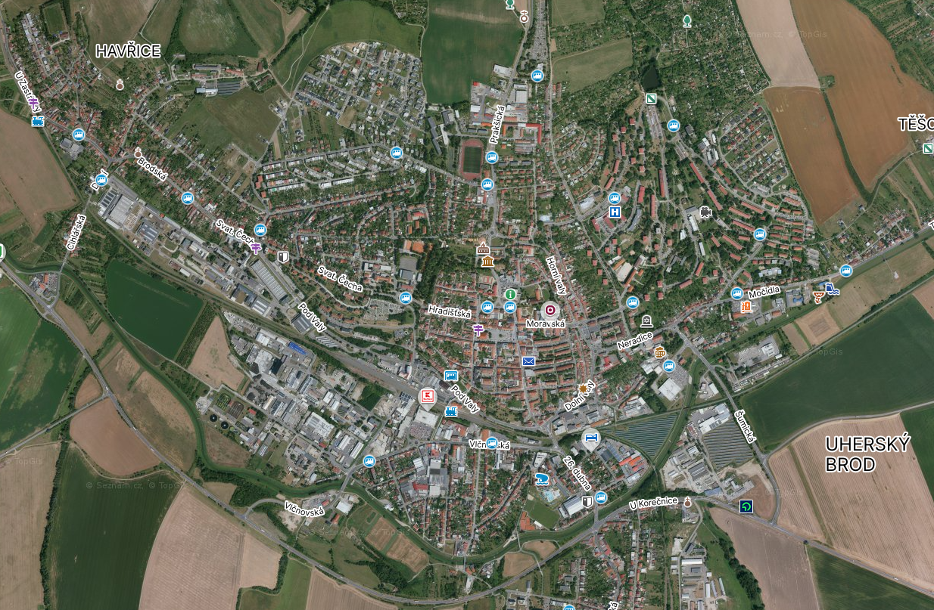
Ulice Rtm. Křivdy a Kpt. Kubíčka
Ulice Na Tržnici
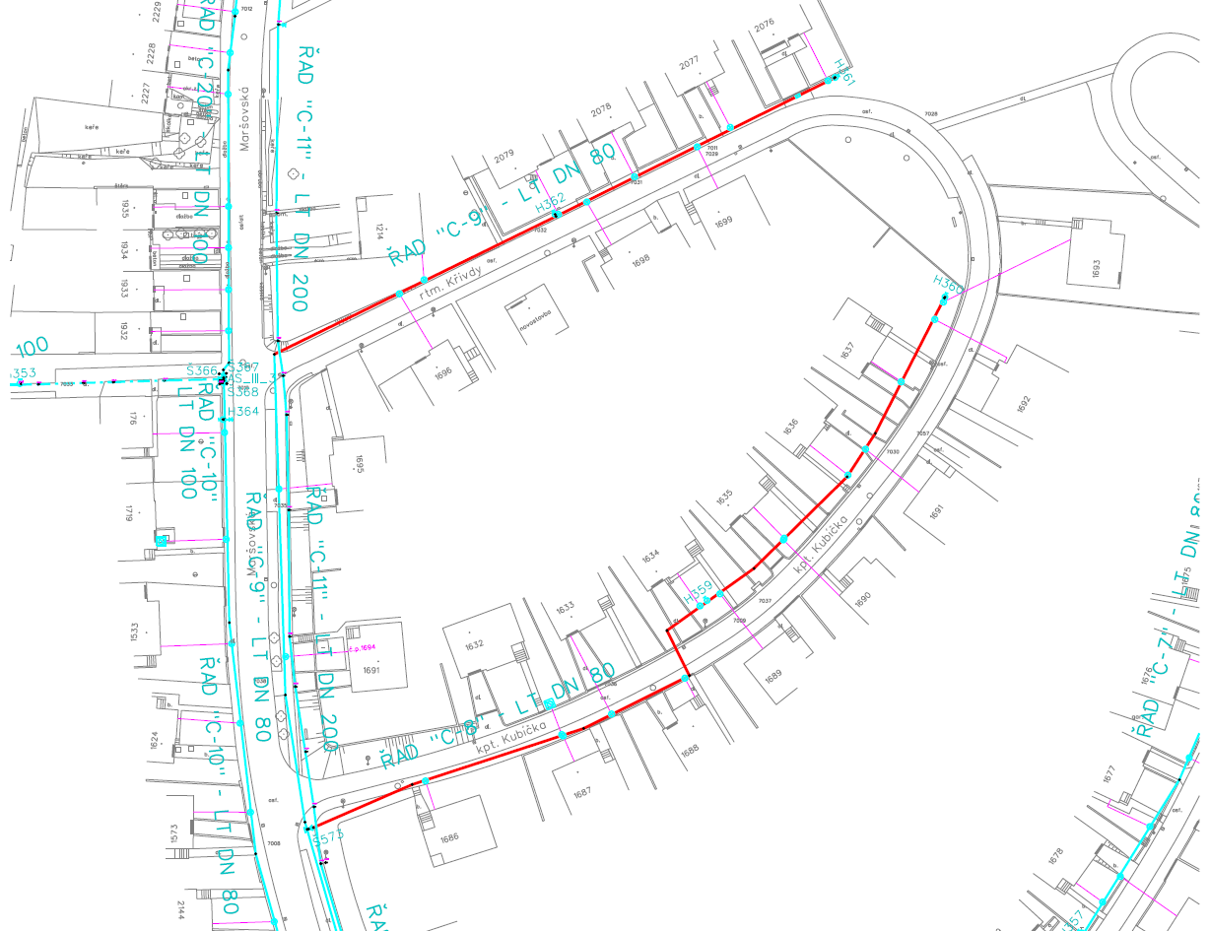
Ulice Rtm. Křivdy a Kpt. Kubíčka
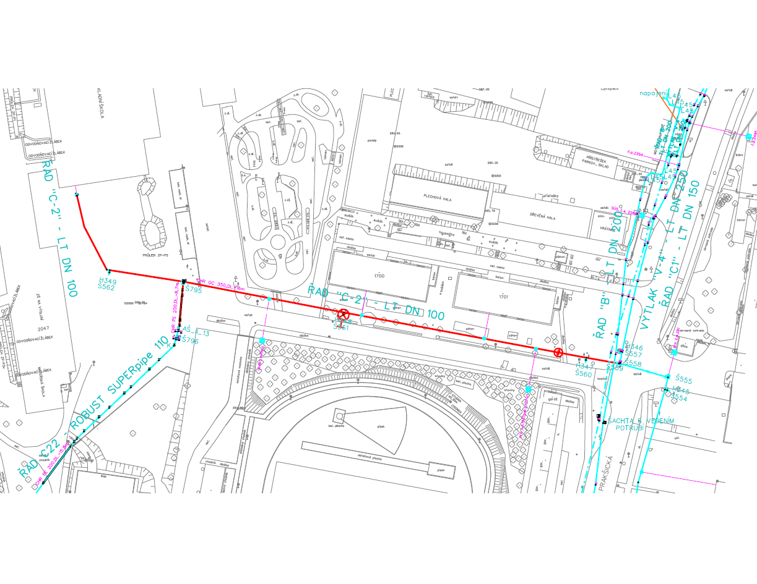
Ulice Na Tržišti

